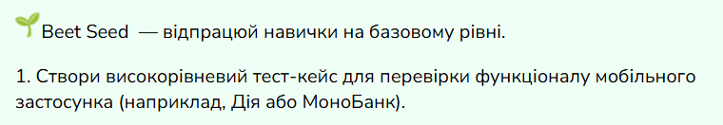
Високорівневий тест-кейс

Перевірка опції поповнення мобільного телефону в застосунку Monobank

- Увійти в мобільний застосунок Monobank на правах зареєстрованого користувача
- Перейти до розділу “Інші платежі”
- Обрати опцію “Поповнення мобільного”
- Ввести номер телефону для поповнення
- Ввести суму поповнення
- Підтвердити платіж
- Перевірити результат

І низькорівневий тест-кейс

Поповнення з коректно введеним номером телефону

- Увійти в мобільний застосунок Monobank на правах зареєстрованого користувача
- На головній сторінці натиснути іконку “Інші платежі”
- Обрати опцію “Поповнення мобільного”
- Ввести номер телефону для поповнення у форматі +38 0ХХ-ХХХ-ХХ-ХХ
- Натиснути кнопку “Поповнити мобільний”
- Обрати картку для поповнення
- Ввести суму поповнення
- Натиснути кнопку “Поповнити”
- Підтвердити платіж натиснувши кнопку “Готово”
- Перевірити результат повернувшись на головну сторінку

ІІ низькорівневий тест-кейс
Поповнення з НЕкоректно введеним номером телефону

- Увійти в мобільний застосунок Monobank на правах зареєстрованого користувача
- На головній сторінці натиснути іконку “Інші платежі”
- Обрати опцію “Поповнення мобільного”
- Ввести номер телефону для поповнення у форматі ХХХ-ХХ-ХХ
(без коду країни та оператора)
- Натиснути кнопку “Поповнити мобільний” якщо вона активна
- Перевірити Чи можливе продовження процесу поповнення?

ІІІ низькорівневий тест-кейс
Поповнення з НЕдійсним номером телефону

- Увійти в мобільний застосунок Monobank на правах зареєстрованого користувача
- На головній сторінці натиснути іконку “Інші платежі”
- Обрати опцію “Поповнення мобільного”
- Ввести номер телефону для поповнення у форматі +38-000-000-00-00
- Натиснути кнопку “Поповнити мобільний” якщо вона активна
- Перевірити Чи можливе продовження процесу поповнення?

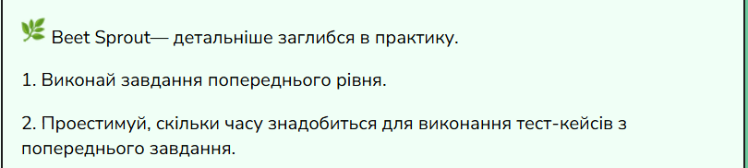

Метод WBS

Передумови
- тестування проводиться лише на одному пристрої Android
- додаток вже встановлений
- наявні дані зареєстрованого користувача
- активний номер телефону для поповнення
- картка Mono bank з балансом для поповнення

Дії | І кейс | ІІ кейс | ІІІ кейс | Разом
- Знайти та відкрити мобільний застосунок Monobank | 20 с | 20 с | 20 с | 60 с
2. Ввести дані для входу | 20 с | 20 с | 20 с | 60 с
3. Натиснути іконку “Інші платежі” | 10 с | 10 с | 10 с | 30 с
4. Обрати із списку опцію “Поповнення мобільного” | 10 с | 10 с | 10 с | 30 с
5. Ввести номер телефону | 20 с | 20 с | 20 с | 60 с
6. Натиснути кнопку “Поповнити мобільний” | 5 с | 5 с | 5 с | 15 с
7. Обрати картку для поповнення | 20 с | - | - | 20 с
8. Ввести суму поповнення | 20 с | - | - | 20 с
9.Натиснути кнопку “Поповнити” | 5 с | - | - | 5 с
10.Натиснути кнопку “Готово” | 5 с | - | - | 5 с
11. Перевірити результат | 25 с | 15 | 15 | 55 с
Загальний час, сек | 160 | 100 | 100 | 360

Час на загальні процеси - 60 хв
(аналіз вимог, ознайомлення з додатком, підготовка та уточнення інформації, виявлення та підтвердження багів)

Час на ризики - 24 хв

Все разом: 60+24+6= 90 хв = 1,5 год

Метод трьохточкової естимації

Формула: E=(O+4M+P)/6

O : найкращий випадок, де все працює ідеально
M: найбільш імовірний час з урахуванням позитивних і негативних аспектів
P: найгірший випадок, коли виникають труднощі, баги або технічні перешкоди
 | О | М | Р | Е
І кейс: правильний номер | 7 | 14 | 27 | 15
ІІ кейс: некоректний номер | 6 | 10 | 20 | 11
ІІІ кейс: недійсний номер | 6 | 10 | 20 | 11
Разом, хв |  |  |  | 37 хв

Підсумок естимації
- Виконання тест-кейсів: 37 хв.
- Перевірка багів (індекс 20%): 7 хв 24 с
- Супутні активності (Аналіз, Комунікація, Естимація): 40 хв.

ЗАГАЛЬНИЙ ЧАС: 84 хв 24 с.

